BİRİM FİYAT TEKLİF CETVELİ

İhale kayıt numarası:2023/009

ÜRÜN GÖRSELİ | ÜRÜN AÇIKLAMASI | ADET | BİRİM FİYAT (KDV HARİÇ) | TOPLAM FİYAT (KDV HARİÇ)
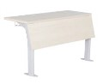 | ÖN PANEL MODEL İKİLİ AMFİ SIRASI(ÖN)STANDART CİLA RENKLERİ METAL:SİYAH BOYA | 4
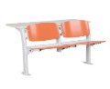 | ORTA PANEL MODEL İKİLİ AMFİ SIRASI(ORTA) STANDART CİLA RENKLERİ METAL:SİYAH BOYA | 40
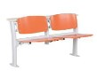 | ARKA PANEL MODEL İKİLİ AMFİ SIRASI(ARKA) STANDART CİLA RENKLERİ | 4
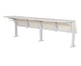 | ÖN PANEL MODEL DÖRTLÜ AMFİ SIRASI(ÖN)STANDART CİLA RENKLERİ METAL:SİYAH BOYA | 8
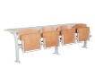 | ORTA PANEL MODEL DÖRTLÜ AMFİ SIRASI(ORTA)  STANDART CİLA RENKLERİ METAL:SİYAH BOYA | 80
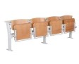 | ARKA PANEL MODEL DÖRTLÜ AMFİ SIRASI(ARKA) STANDART CİLA RENKLERİ METAL:SİYAH BOYA | 8
 |  |  | TOPLAM | ₺0,00

Adı - SOYADI / Ticaret unvanı
Kaşe ve İmza

